Załącznik nr 1
Opis przedmiotu zamieniania
Budowa ogrodzeń na stacjach PSHM - Krosno

Wymiana ogrodzenia ogródka meteorologicznego stacji Hydrologiczno-Meteorologicznej w Krośnie o długości 59,7m.

Zakres prac obejmuje:
- Demontaż ogrodzenia: słupki, podmurówka, siatka
- Utylizację zdemontowanych elementów ogrodzenia
- Dostawę słupków ogrodzeniowych ocynkowanych, grubość ścianki 2mm
- Dostawę paneli ogrodzeniowych ocynkowanych wys. 103cm, drut fi 5mm
- Dostawę bramy dwuskrzydłowej 1szt. 2mb
- Dostawę furtki 1szt. 1mb
- Dostawę pozostałych materiałów niezbędnych do wykonania ogrodzenia
- Wykonanie wykopów pod ogrodzenie
- Wykonanie podmurówki w technologii betonowej lub przy pomocy prefabrykatów betonowych (deski betonowej) lub bloczków betonowych
- Montaż, wypoziomowanie, zalanie betonem odpornym na warunki atmosferyczne słupków ogrodzeniowych
- Montaż paneli ogrodzeniowych
- Montaż bramy dwuskrzydłowej 2mb
- Montaż furtki 1mb
- Uprzątnięcie i wyrównanie nierówności terenu powstałych podczas prac

…………………………………………………… | ……………………………………………………......................
miejscowość i data | (imię, nazwisko, podpis, pieczęć Wykonawcy)

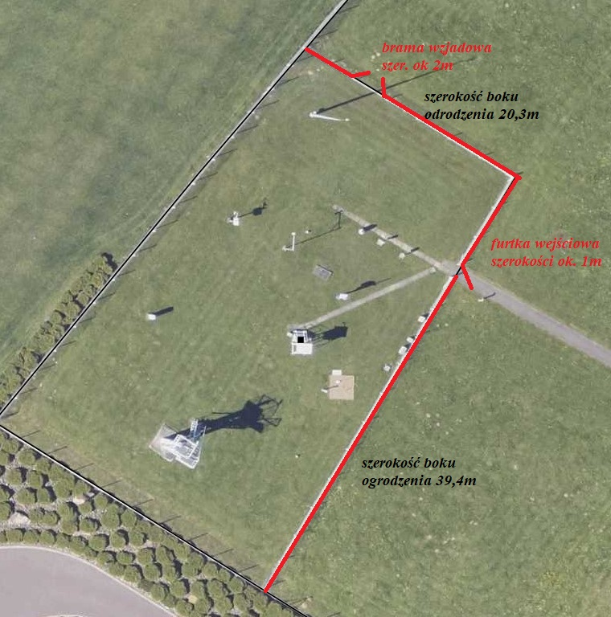
Rysunek 1 Szkic ogródka meteorologicznego

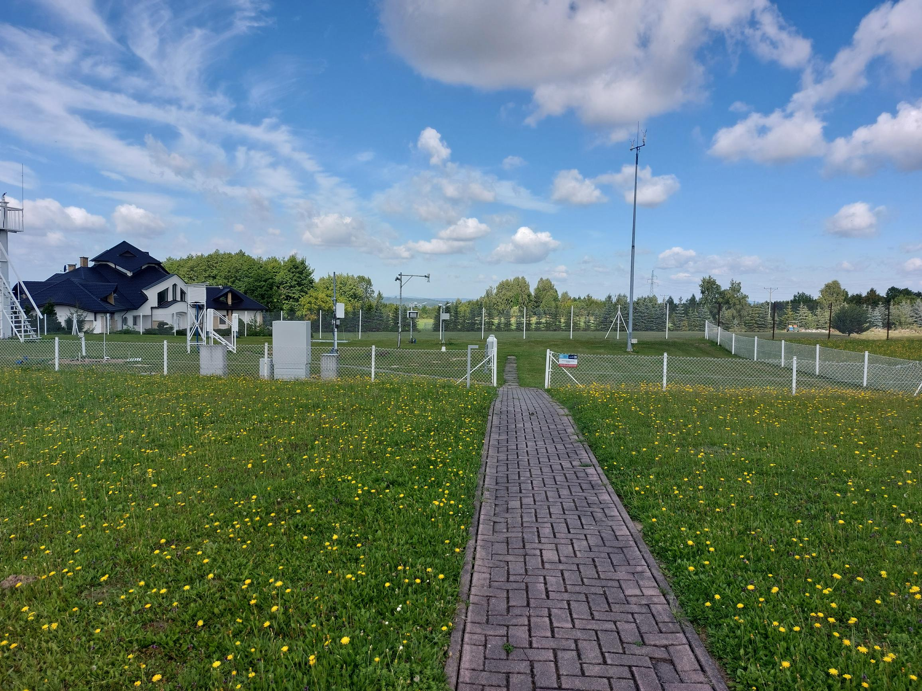
Rysunek 2 Ogrodzenie ogródka meteorologicznego

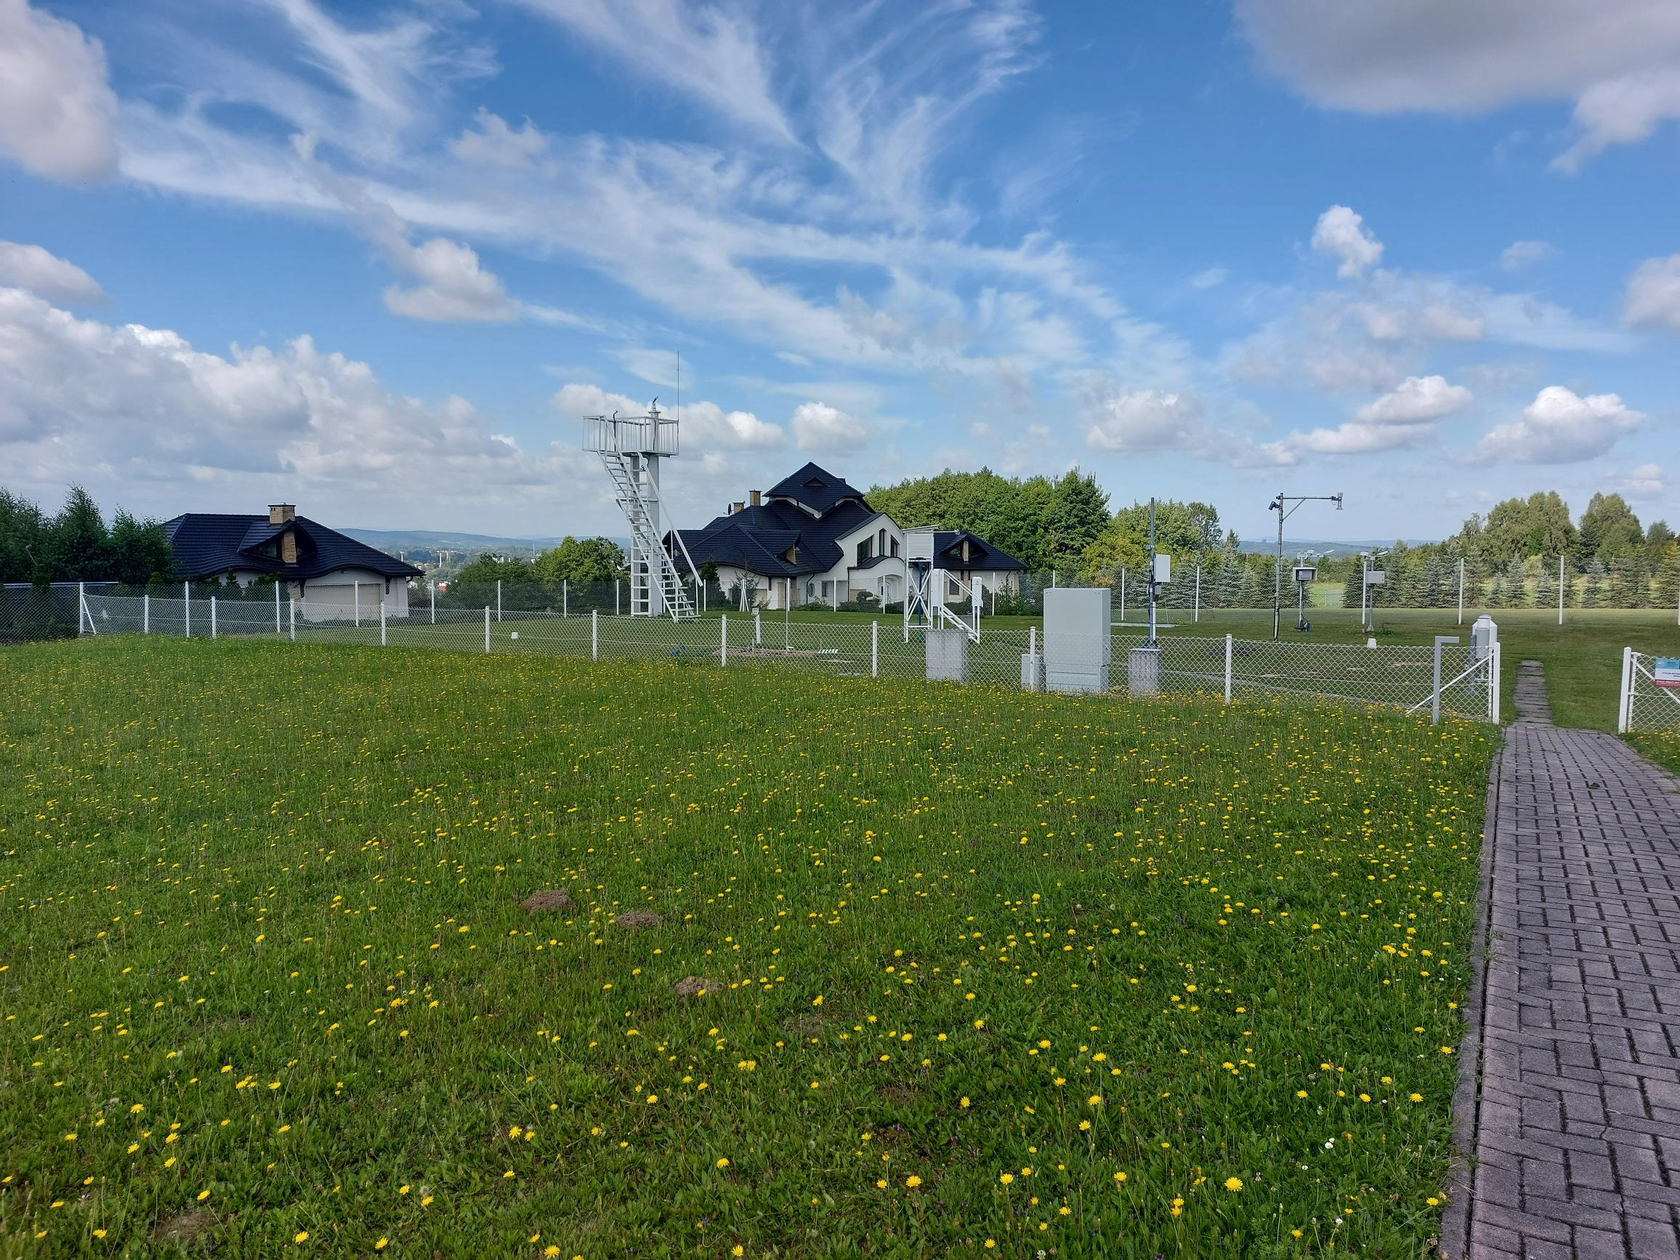
Rysunek 3 Ogrodzenie ogródka meteorologicznego

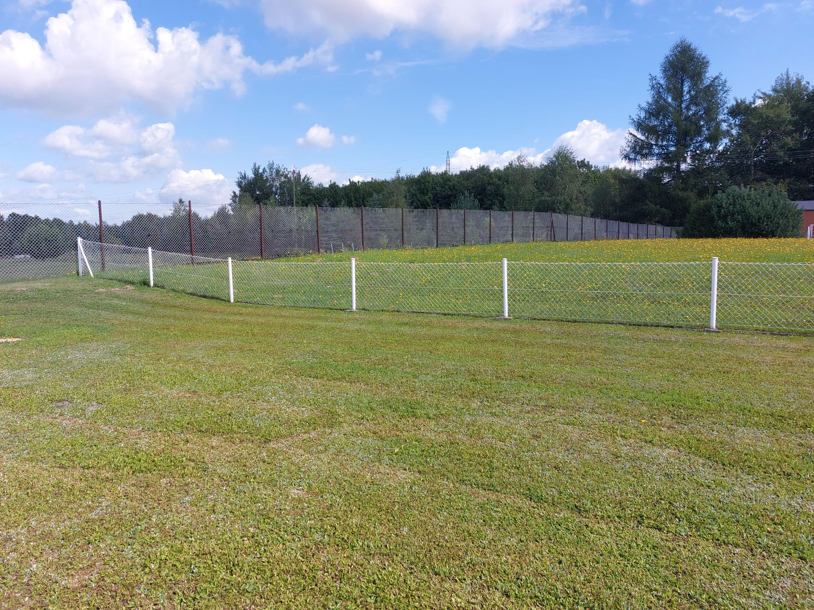
Rysunek 4 Ogrodzenie ogródka meteorologicznego

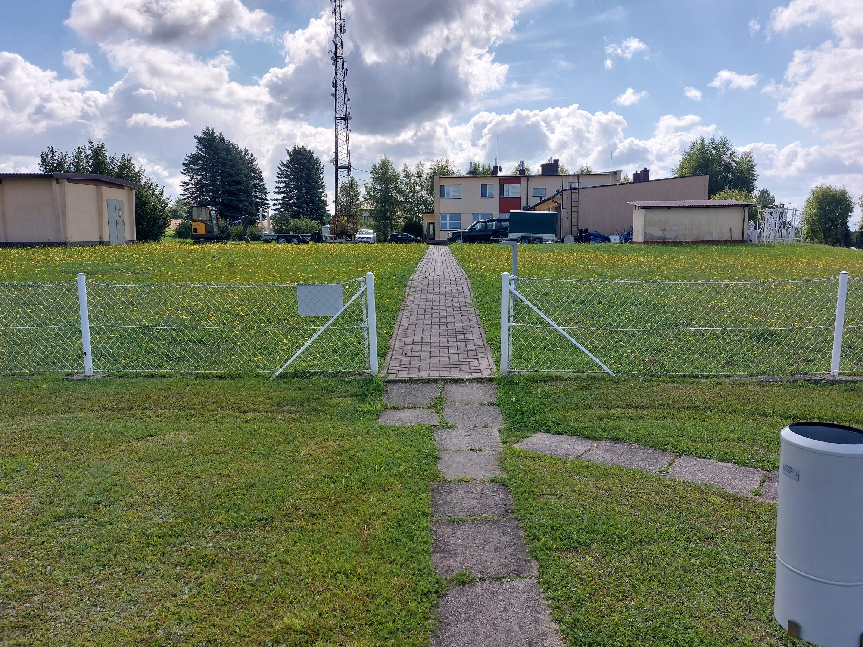
Rysunek 5 Wejście do ogródka meteorologicznego

